机器学习第七次作业
131220032 马浩杰

1.分析bagging通常为何难以提升朴素贝叶斯分类器的性能
Bagging主要关注降低方差，而对于偏差的影响比较小。Bgging通过自主采样法的方式来产生具有一定独立性的训练集，在这些训练集上训练出相应的学习器，再由学习期进行投票来决定最终分类结果。而对于朴素贝叶斯，通过极大似然估计的方法来训练样本，一个很重要的建设就是所有样本的特征之间是相互独立的，这就导致了模型对于不同样本的方差比较大，错误来源主要是偏差。
因此通过bagging来减小朴素贝叶斯的方差，对模型的泛化误差影响却不大。

2.分析随机森林为何比Bagging的速度更快
这是因为对于bagging的基学习器需要在所有的属性中选择最优划分属性，而对于随机森林只需要在随机的k个属性中选择最优划分属性，因此提高了训练效率．

3.假设抛硬币正面朝上的概率为p，反面朝上的概率为1-p,令H(n)代表抛n次硬币所得的正面朝上的次数，则最多k次
证:
设g(x)表示抛n次硬币正面朝上的次数，那么可以得到
P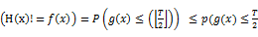) 1

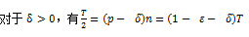,即可得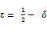
由Hoeffding不等式
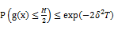 = exp(- T) 2
由1,2式即可证明原式成立
证毕

